分类号： 单位代码：10019
密 级： 学 号：S09090989


学位论文

格式：论文标题（黑体二号）
格式:PaperTitle（Times New Roman, 三号, 加粗）

研究生： 姓名
指导教师： 导师名 教授
合作指导教师：

申请学位门类级别： 工学硕士
专业名称： 机械制造及其自动化
研究方向： 机电一体化技术
所在学院： 工学院

2011 年 05月

独 创 性 声 明
本人声明所呈交的论文是我个人在导师指导下进行的研究工作及取得的研究成果。尽我所知，除了文中特别加以标注和致谢的地方外，论文中不包含其他人已经发表或撰写过的研究成果，也不包含为获得中国农业大学或其它教育机构的学位或证书而使用过的材料。与我一同工作的同志对本研究所做的任何贡献均已在论文中作了明确的说明并表示了谢意。

研究生签名： 时间： 年 月 日

关于论文使用授权的说明
本人完全了解中国农业大学有关保留、使用学位论文的规定，即：学校有权保留送交论文的复印件和磁盘，允许论文被查阅和借阅，可以采用影印、缩印或扫描等复制手段保存、汇编学位论文。同意中国农业大学可以用不同方式在不同媒体上发表、传播学位论文的全部或部分内容。
(保密的学位论文在解密后应遵守此协议)

研究生签名： 时间： 年 月 日

导师签名： 时间： 年 月 日

摘要
中文摘要（不大于500字，格式：正文1）
关键词：（3～5个，格式：正文）

Abstrat
Abstrat（格式：正文1）

Key words: (3~5 words,格式：正文)

目录
第一章 基本操作（标题1，标号） 1
1.1 该模板使用方法（格式：标题2） 1
1.2 多级标题格式的应用 1
1.3 参考文献的标注（格式：标题2） 1
第二章 高级操作（标题1，标号） 1
2.1 图格式及引用 1
2.2 公式格式及引用 1
2.3 表格式及应用 1
2.4 题注中的中文序号替换 1
参考文献（不带序号标题1） 1
致谢 1
附录 1
作者简介 1

图目录
图 二-1音圈电机驱动二维运动平台系统 1
图 二-2 四分之一磁路 1
图 二-3 等效电路图 1
图 二-4 替换图 1

表目录
表 二-1音圈电机常见技术参数 1

基本操作（标题1，标号）

该模板使用方法（格式：标题2）
（格式：正文1）将本模板放置于本机中，打开office/Word，新建，选择新建方式为根据现有内容新建，找到模板，选择后创建，此后在该模板中按照格式和说明进行修改和添加即可。
注意事项：
- 在进行长文档编辑时，养成良好的编辑习惯，即先安装要求建立好样式，之后再进行文档编辑，编辑完成后将样式引用于文字即可。切忌在编写过程中，直接在文字上进行样式更改，这样很容易造成文字样式混乱，并且不容易发现格式的错误。
- 页眉页脚及纸张都已经设置好，无需更改，页眉处的文字会随一级标题的变化自动更新，不用进行额外的更改。
- 在更改章标题时，只需更改后面的文字。标号不用更改

多级标题格式的应用
在该模板中对于多级标题格式进行了设置，当需要更改多级标题格式时，可通过修改标题样式进行修改。章标题需通过对模板中的章标题进行复制后修改，标号将自动更新。其他各级标题在应用时，输入标题名（不用输入序号）后，选中对应级样式应用即可。

三级标题（格式：标题3）

四级标题（格式：标题4）

五级标题

参考文献的标注（格式：标题2）
（格式：正文1）参考文献的标注通常是一个很麻烦的事，特别是当在已经完成一部分编辑后需要在中间位置新插入时。在此将进行介绍。
首先：在模板的参考文献位置处录入参考文献，不用录入序号，然后选择“尾注文本”样式进行应用。
其次：将光标移至正文的要插入参考文献标注的位置处，点击“插入”下的“交叉引用”，选择引用类型为“编号项”，引用内容为“段落编号（无上下文）”，选择引用的参考文献插入，之后，选中插入的序号后，应用格式“参考论文题注”。
当在中间位置插入参考文献后，只需对所有引用进行一次更新即可，方法是用“Ctrl+A”全选后，按F9即可。
示例如下：
从电子产品加工技术的角度来看，以IC封装技术为例，随着微电子技术、计算机技术和通信技术迅速发展，电子产品的便携式小型化趋势，要求IC芯片的集成度不断提高，IC封装技术也向着高度集成化、高性能化、多引线和细间距化方向发展[1]。这对于封装设备提出了更高的要求，预计下一代封装设备的工作频率将从现在的10～15Hz提高到20～40Hz，运动加速度从60～120m/s²提高到120～150m/s²，定位精度从2～5μm提高至<1μm，带宽从200～300Hz提高到300～400Hz的水平[2]。这些指标对现有设备提出了巨大的挑战，对于机电系统的动态过程及静态精度提出了十分严峻的要求，而如何解决这一矛盾，成为业界的主要研究对象。对精密运动控制定位平台的研究将推动电子产品加工技术的提升。

高级操作（标题1，标号）
（格式：正文1）图、公式以及表格的格式对于长文档编辑来说是一个很麻烦的内容，修改起来往往非常麻烦和繁琐，往往让人望而生畏，在本章将介绍图、公式以及表格的格式以及引用的方法。

图格式及引用
（格式：正文1）图格式通常是一个让人头疼的问题，我们往往会遇到这样的问题：当移动图片位置时，文档也会随着发生变化，有时甚至找不到图片在什么位置去了。这是由于我们在插入图片时引用了一些不可靠的位置。为了保证文档的稳定性，建议在插入图片时，选择图片的文字环绕样式为“嵌入式”。
图片的插入、格式及引用的步骤如下：
- 在要插入图片的位置处另起一行，选择样式“图片样式”后，点击插入图片。插入后将图片文字环绕样式设置为“嵌入式”。
- 选中插入的图片，选择引用下的插入题注，在“标签”处选择“图”后，点击确定。
- 在要引用图题注的位置，点击插入交叉引用，引用类型选择“图”，引用内容为“只有标签和编号”。
- 对于一排需要放置多张不同序号的图的情况，可以通过应用分栏来实现。
- 我们可以看到图题注中有含有中文序号，这是我们不希望看到的，那么如何更改，在此暂且不急，在后面将介绍。
示例如下：
如Error: Reference source not found所示为一音圈电机驱动的并联式二维运动平台系统，系统由音圈电机二维平台、音圈电机驱动箱和运动控制箱构成。
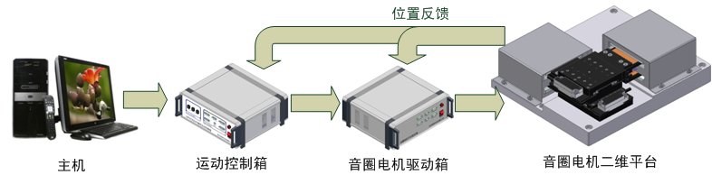
图 二-1音圈电机驱动二维运动平台系统

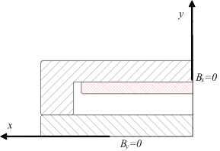
图 二-2 四分之一磁路

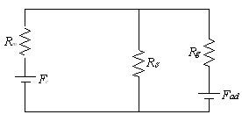
图 二-3 等效电路图

公式格式及引用
公式的格式及引用通常也是非常的麻烦，特别是编号，我是花了大量的时间才摸索出来。因为我们没有安装正版的公式编辑器，编号就不是那么容易。
在编辑公式时，首先需要安装公式编辑器MathType，最好是5.0以上的版本。有了这个工具之后，编辑公式就会让我们轻松的多，下面介绍公式的格式及引用。
示例如下：
//////
力的大小与磁场强度B、电流大小i以及导体有效长度l成正比。对处于单恒定磁场中的N匝线圈，安培力表达式为：
(二–1)
由于音圈电机常采用永磁材料作为励磁，其中磁场可当着恒定磁场，那么式(二–1)亦即为音圈电机的力输出表达式。
/////
例子中的公式格式及编号格式已经做好，在添加新公式时，只需将该行复制后，修改公式中的内容。然后选中编号内容，按F9进行更新。在引用该公式编号时，在要引用公式编号的位置，点击插入交叉引用，引用类型选择“式”，引用内容为“只有题注文字”。

表格式及应用
表格通常要求采用三线表，选择插入表格，后选择表格样式为三线表。
选中表格，选中插入的图片，选择引用下的插入题注，在“标签”处选择“表”后，点击确定。
在要引用图题注的位置，点击插入交叉引用，引用类型选择“表”，引用内容为“只有标签和编号”。
示例如下：
在设计电机时通常需要考虑电机的技术参数，音圈电机常用技术参数见表 二-1。在此将对其中几个参数作进一步说明。
表 二-1音圈电机常见技术参数
参数 | 说明 | 参数 | 说明
F_{c} | 连续推力（Continuous Force）N | F_{p} | 峰值推力（Peak Force）N
K_{f} | 推力常数（Force Constant）N/A | K_{m} | 电机常数（Motor Constant）N/sqrt(W)
τ_{e} | 电气时间常数（Elec. Time Constant）s | τ_{m} | 机械时间参数（Mech. Time Constant）s
R_{e} | 阻抗（Resistance）Ohm | L_{e} | 感抗（Inductance）H
S | 平动行程（Stroke）m | K_{v} | 反电动势常数（Back EMF constant）V/m/s

题注中的中文序号替换
我们可以看到在图的题注、公式编号以及表题注中都存在中文编号，而论文中的要求通常是西文序号，因此我们要对中文序号进行替换。步骤如下：
- 本步骤必须在全文结束时，确定不再有图、表及公式的插入时进行。为了防止出现以后需要再插入时的麻烦，可以先将带有中文编号的文档储存一个副本。
- 选择全部文档“Ctrl+A”后，按“Alt+F9”切换域代码。
- 按下“Ctrl+F9”，出现大括号{ }，在{ }中输入SEQ seqp \c，注意不要漏掉空格。将大括号的内容（连同大括号）选中后复制“Ctrl+C”
- 按下“Ctrl+H”进行代码替换，填入如图 二-4所示。
- 替换完成后，全选文档“Ctrl+A”后，按“Alt+F9”切换域代码。然后按F9进行代码更新即可。
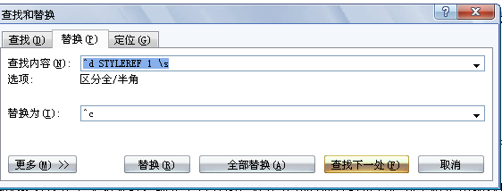
图 二-4 替换图

参考文献（不带序号标题1）
- 鲜飞. 芯片封装技术的发展趋势[J]. 中国集成电路, 2006(02):73-76.
- 丁汉，朱利民，林忠钦. 面向芯片封装的高加速度运动系统的精确定位和操作[J]. 自然科学进展，2003(06):568-574.

致谢
格式：正文1

附录
- 格式：附录

作者简介
格式：正文1

